DEBUG JS

1.-CAMBIO DE COLOR :

El error aqui es que el indice siempre sera decimal y el programa necesita un entero para poder ejecutar el cambio.

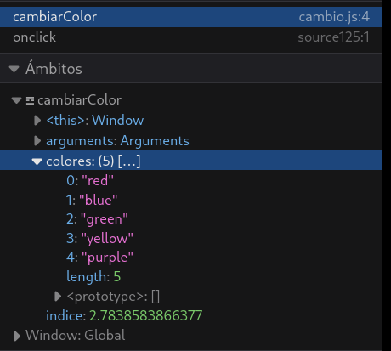

Lo que hicee fue editar esa linea de codigo .

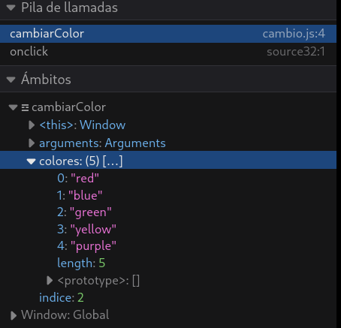

Ahora el indice es 2 y podra cambiar al color green.